Nacka 2018-11-04

Träningsupplägg Dream Team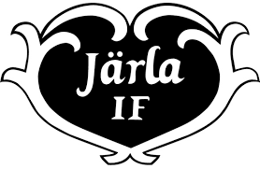

Två träningar i veckan:
Måndagar: 17.20-18.30 Järla sporthall
Onsdagar: 18.50-20.00

SCHEMA TRÄNINGAR 2018
Tematräningar

5/11 Järla sporthall : Passningsspel
7/11 Nacka Ip 2 : Pressövning, (anfallsspel,passningsspel)
12/11 Järla sporthall : Passningsspel
14/11 Nacka IP 2: Pressövning (anfallsspel, passningsspel)
19/11 Järla sporthall: Skottövningar
21/11 Nacka Ip2 : Skottövningar
26/11 Järla sporthall: Målvaktsträning
28/11 Nacka IP 2 : Målvaktsträning
3/12 Järla sporthall: Finta/dribbla
5/12 Nacka IP 2: Finta/dribbla
10/12 Järla sporthall: Teknikbana
12/12 Nacka IP 2 : Anfall/försvar (matchträning)
17/12 Järla sporthall: Teknikbana
19/12 Nacka IP2: Anfall/försvar (matchträning)
JULEDIGT 24/12-2/12
7/12 Järla sporthall: Anfall/försvar (matchträning)

